1.TEMEL KAVRAMLAR

1.1. Giriş

Bir elektrik aygıtının tasarımında aygıta ait elektromagnetik alan incelemelerinin yapılması , koşullara uygun boyutlandırma , biçimlendirme yanında , aygıtın özelliklerini ve davranışını belirleme bakımından yararlı ve gerekli bilgilerin elde edilmesi olanağını verir. Uygulama alanlarının çeşitliliği nedeniyle elektriksel aygıtlarla ilgili problemler de birbirinden farklılıklar gösterir. Örneğin
- Baralar , kesiciler , nakil hatları
- Yüksek gerilim elemanları (izolatörler , parafudrlar ...)
- Özel aygıtlar ...
ile ilgili problemlerin birbirinden farklılığı gibi..mühendisler bu aygıtları tasarlar , geliştirir ve denetlerken sayısal yöntemlerde yararlanmaları beklenir. Zaman ve ekonomiklik bakımından pahalı deneysel çalışmalar yerine sayısal benzetimler üzerinde çalışmak daha uygundur. Ancak sayısal çalışmalar , matematiksel temelleri ve bilgisayar tekniklerini bilmeyi gerektirir.
Bir problemin matematiksel tanımı Maxwell denklemlerinden yararlanılarak yapılabilir. Genellikle problemlere ilişkin ortaya çıkan kısmi türevli denklemlerin analitik çözümü , çok basit durumlar dışında zor , zaman alıcı veya olanaksız olabilir. Bu durumlarda sayısal yöntemlerle çalışmak kaçınılmaz olur.
Sayısal elektromagnetik alan incelemelerinde farklı sayısal yöntemlerden yaralanılır. Bunlardan bazıları : “Sonlu Elemanlar Yöntemi , Sonlu Farklar Yöntemi , Monte Carlo Yöntemi , Yük Benzetim Yöntemi”dir. Bu yöntemlerden uygun olanının kararını vermede , en kısa sürede doğru sonucu verecek , kolay programlanabilir ve kolay kullanılabilir yöntemin seçilmesine dikkat edilmelidir.

Bu bölümde , sayısal elektromagnetik alan incelemelerinde kullanılacak temel kavramlar verilecektir.

1.2. Maxwell Denklemleri

Modern elektromagnetik alan kuramı Maxwell denklemlerine dayanır. Maxwell denklemlerinin diferansiyel biçimde yazılımları :
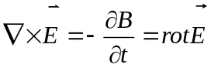 (Faraday yasası) (1.1)
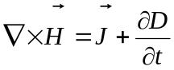=rot 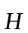 (Maxwell Amper yasası ) (1.2)
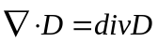=(Gauss yasası) (1.3)
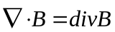=0 (Magnetik Gauss yasası) (1.4)

Maxwell denklemlerinin integral biçiminde yazılımla karşılıkları :

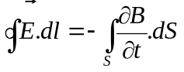
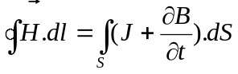
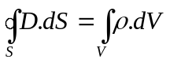
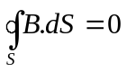

Bu denklemler yapısal bağıntılarla tanımlanır. Yapısal bağıntılar ortamın makroskopik özelliklerini tanımlarlar:
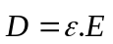 (1.5)
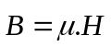 (1.6)
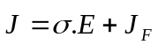 (1.7)
Genel olarak , anizotrop (yönseyen) ortamlar için 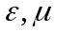ve katsayıları vektörel büyüklüklerdir. Yani her koordinat noktasında belirli bileşenleri olan büyüklüklerdir. İzotropik (yönsemeyen) ortamlar için bu büyüklükler skaler olarak alınabilir. Ayrıca bu büyüklükler , homojen olmayan ortamlar için konuma bağlı iken, homojen ortamlar için konumdan bağımsızdırlar.
Diğer bir temel denklem , süreklilik denklemi
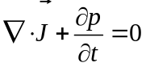 (1.8)
dir. Bu denklem belli durumlarda (1.2) denkleminin yerine kullanılabilir. Bu bağıntıdaki büyüklükler :
E : elektrik alan şiddeti ( V/m)
H : Magnetik alan şiddeti ( A/m)
D : Elektriksel akı yoğunluğu ( C/m²)
B : Magnetik akı yoğunluğu (Wb/m²)
t : zaman (s)
: elektriksel yük yoğunluğu (C/m³)
J : akım yoğunluğu (A/m²)
J_{F} : dış akım yoğunluğu (A/m²)
: nabla vektörü (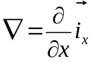 + 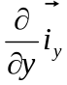 + 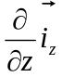)
: dielektrik katsayısı (permitivite , .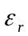)
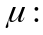 magnetik geçirgenlik (permablite , 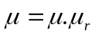)
: elektriksel iletkenlik (S/m veya 1/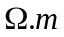)
B_{r} : remenans ( Kalıcı) İndüksiyon (Wb/m²)

(1.4) eşitliğinden yararlanarak, vektörel magnetik potansiyel [T.m]
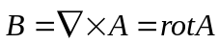 (1.9)
olarak tanımlanır. (1.1) eşitliğinden de
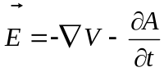 (1.10)
elde edilir. Burada V elektriksel potansiyeldir. Potansiyelin kuramsal olarak sonsuzda sıfır (V()=0) olacağı göz önüne alınırsa
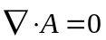 (1.11)
ve dalga problemlerinde kullanılan
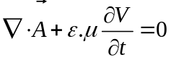 (1.12)
bağıntıları yazılabilir.
Maxwell denklemleri genel denklemlerdir. Bu genel denklemler uygulandığı problem türüne göre değişir veya basitleşir. Bu durum göz önüne alınarak problemler dört ana başlık altında toplanabilir.
- Elektrokinetik problemleri,
- Eelektrostatik problemleri,
- Magnetostatik problemleri,
- Magnetodinamik problemleri.

1.3. Elektrokinetik problemleri

Bu problemlerde amaç, elektriksel potansiyeli veya akım yoğunluğunu belirlemektir. Bu durumda omik olaylar baskındır. İletkenler arasındaki kapasitif akımlar ve iletkenlerde indüklenen akımlar ihmal edilebilir. Ayrıca zamana bağımlılık oldukça zayıf olup, kapasitif ve indüktif olayların omik dağılımı bozmadığı düşünülür.
Bu kural, örneğin bir doğru akım kablosundaki kaçak akımların veya bir doğru akım kesici kontaklarında akım dağılımlarının hesabında kullanılabilir.
Bu tür problemleri çözmek için gerekli denklemler :
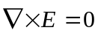 (1.13)
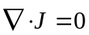 (1.14)
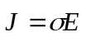 (1.15)

dir. (1.13) eşitliğinden
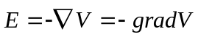 (1.16)

ve (1.14) ve (1.16) eşitliklerinden
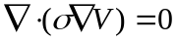 (1.17)
yazılabilir. Homojen ortamlar için
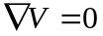 (1.18)
elde edilir. Bu tür problemlerin çoğunda (1.17) eşitliği kullanılır.
Şekil 1.1’de iki farklı ortam arasındaki arakesitte süreklilik yasalarından
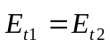 , 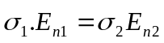 (1.19)
yazılır. Bu bağıntılarda E_{t} elektriksel alan şiddetinin teğetsel bileşimini , E_{n}’de normal(dik ) bileşenini göstermektedir.
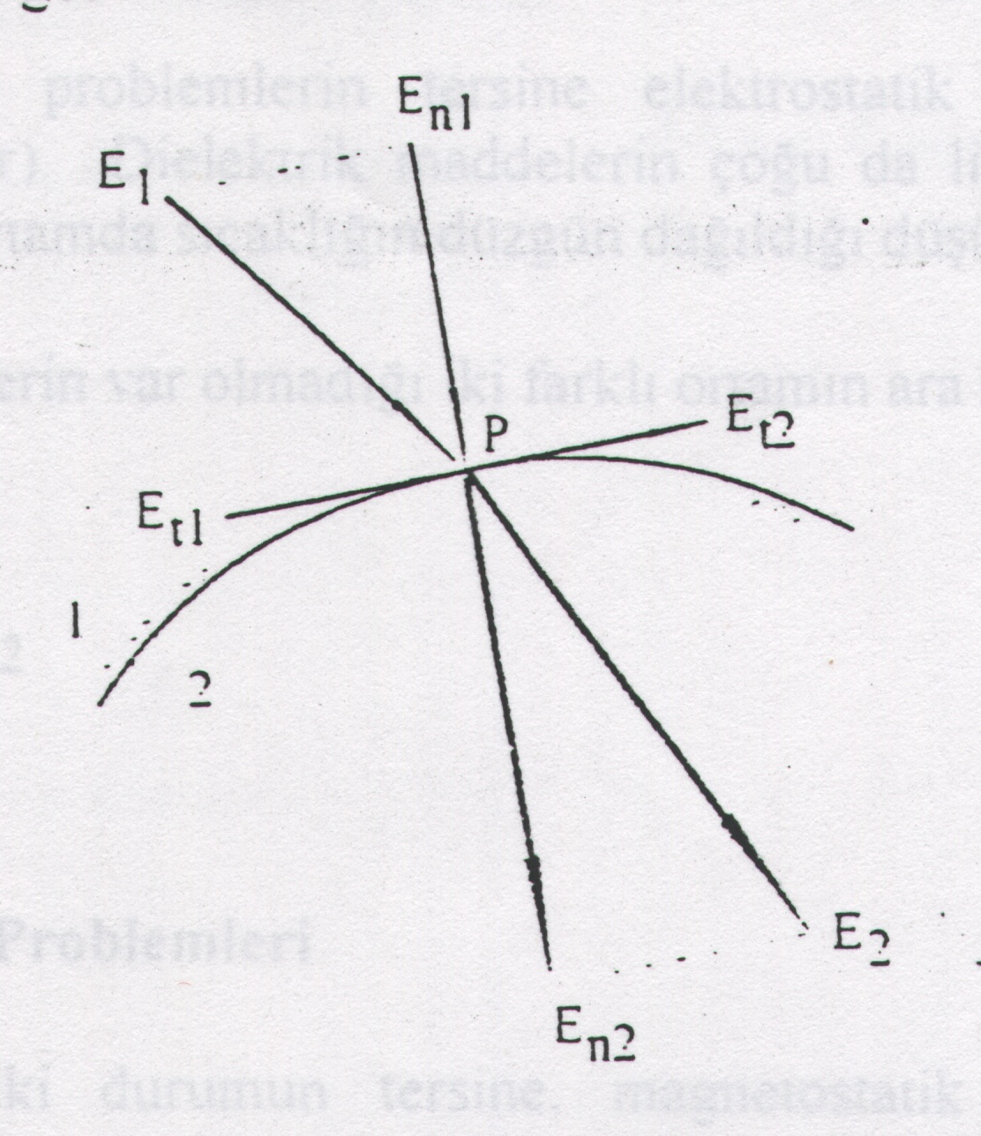
Şekil 1.1 iki farklı ortamın arakesitlerinde alan çizgilerinin durumu.

1.4. Elektrostatik problemleri

Statik elektrik alanları, alan değerlerinin zamanla değişmediği alanlardır. Elektrik alan problemlerinde potansiyel dağılımı, tamamen kapasitif etki ile ilgilidir. Bu, omik akımların ihmal edilmesi demektir. Bu durumda magnetik etki ihmal edilir. Bu kuram, örneğin transformatör, kablo... gibi alternatif akım aygıtlarındaki elektrik alan hesaplarında kullanılabilir.
Elektrostatik alan denklemleri
(1.20)
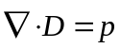 (1.21)
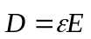 (1.22)
dir. (1.20 ) eşitliğinden
E=-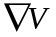 (1.23)
ve (1.21) ile (1.23) eşitliklerinden
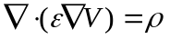 (1.24)
yazılır. Homojen ortamlar için
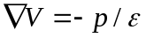 (1.25)
olur. Elektrokinetik problemlerin tersine elektrostatik problemleri genellikle doğrusaldır (lineerdir). Dielektrik maddelerin çoğu da lineerdir. Omik akımlar ihmal edildiğinden sıcaklığın düzgün dağıldığı düşünülür.
Yüzeysel yüklerin varolmadığı iki farklı ortamın arakesitinde
, 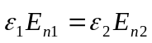 (1.26)
bağıntıları geçerlidir.

1.5. Magnetostatik problemleri

Magnetostatik problemlerinde amaç magnetik alan dağılımını belirlemektir. Bu statik problemlerde , girdap akımlarının ihmal edildiği , zamana bağımlılığın göz önüne alınmadığı düşük sıklıklı olaylar incelenir.
B_{r}= 0 durumu göz önüne alınarak temel denklemden
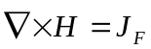 (1.27)
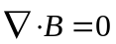 (1.28)
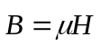 (1.29)
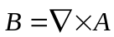 (1.30)
bu eşitliklerden ( 1.27) eşitliği
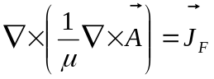 (1.31)
veya
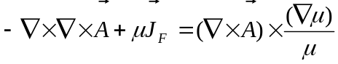 (1.32)
olur. Coulomb yasasına uygun olarak
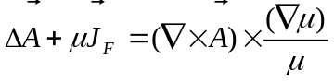 (1.33)
veya
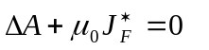 (1.34)
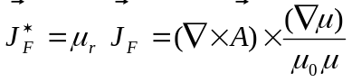 (1.35)
lineer ortamlar için bu bağıntı
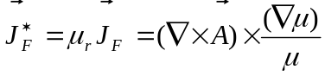 (1.36)
biçimini alır. Ancak ferromagnetik malzemelerin çoğu doğrusal değildir. Yine de doymaya ulaşılana kadar magnetik geçirgenlik  sabit olarak göz önüne alınabilir.

İki farklı ortamın arakesitinde
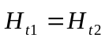 , 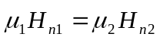 (1.37)
bağıntıları geçerlidir.

1.6. Magnetodinamik problemleri

Bu durum, Magnetostatik duruma benzer. Fark, girdap akımları veya indüklenen akımlar gibi zamana bağlı olayların göz önüne alınmasıdır. Deplasman akımının diğerlerine göre çok küçük olduğu kabul edilir. Bu kuram çoğu elektroteknik problemlerine uygulanır. Transformatörler, elektrik makineleri gibi zamanla magnetik alanı değişen problemler bunlara örnektir. Bu problemler önceki tip problemlerden daha karmaşıktır.
Bu problemlerin incelenmesinde gerekli denklemler :
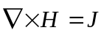 (1.38)
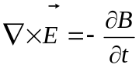 (1.39)
(1.40)
(1.41)
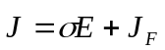 (1.42)
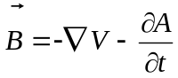 olduğundan elektrik alanı
(1.43)
olarak elde edilebilir. Buradan
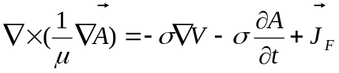 (1.44)
veya
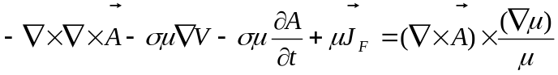 (1.45)
yazılır. Coulomb yasasından yararlanarak
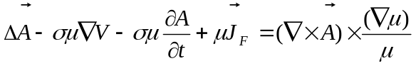 (1.46)
elde edilir. 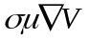terimi, elektriksel yük dağılımını ve dış elektromotor kuvvetini belirten bir terimdir. Genellikle üç boyutlu problemlerde bu terim bilinmeyen bir terimdir ve elektrik alanı ile ilgili skaler denklem bu terimi içeren son denklem ile birlikte çözülmelidir. İki boyutlu problemlerde olduğu gibi akımın yönü önceden biliniyorsa, bu terim dış akımları belirten terim ile birleştirilebilir. Bu durumda
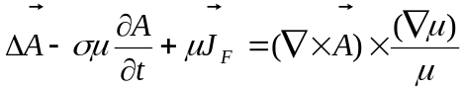 (1.47)
olur. Magnetostatik durumda olduğu gibi son terim lineer malzeme durumunda gözükmez. Ara kesit koşulları magnetostatik durumdaki ile aynıdır.
, 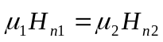 (1.48)
bu açıklanan problem türleri arasında ayrılıklar olduğu gibi bazı ortak noktalar da vardır. Problemleri çeşitli yönlerden karşılaştırılmaları aşağıda verilmiştir.

a-) Matematiksel bakımdan karşılaştırma
Elektrokinetik, elektrostatik , magnetostatik, problemleri Laplace denklemi ile magnetodinamik problemleri difüzyon denklemi ile tanımlanır. Elektrokinetik ve elektrostatik problemler skaler bir denklem ile magnetostatik ve magnetodinamik problemler vektörel bir denklem ile belirtilir. Sonuç olarak ana bilinmeyen bazen E , bazen H’dır.
b-) Ortamlar bakımından karşılaştırma
değerleri , genellikle 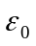’ın bir ile birkaç katı arasında değişir. değerleri malzemelerin çoğu için genellikle 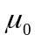’a eşittir. Ancak ferromagnetik malzemelerde değeri ’ın birkaç bin katına ulaşır. iyi iletkenlerde 1.10⁶ ile 1.10⁷ .m arasında yarı iletkenlerde 1.10⁰ ile1.10⁻⁶ .m arasında ve yalıtkanlarda 1.10-⁶ ile 1.10⁻¹⁷ .m arasında değişir. sabit kalırken , J’ye ve H’ye bağlı olabilir.
c-) Sınır koşulları bakımından karşılaştırma
Elektrokinetik ve elektrostatik denklemler ile yalıtkan ortamlarda potansiyel dağılımı hesaplarken elektrotlar Dirichlet sınır koşulları ile verilir. Elektrokinetik teori ile iletkenden geçen akım hesaplanırken iletken sınırları Neumann ve Dirichlet koşulu ile tanımlanır. Manyetik alan incelemesinde; iletkenlerdeki akım yoğunlukları verilir, yapılar genellikle sınırsızdır.

d-) Amaçları bakımından karşılaştırma
Elektrokinetik problemlerde, ısınmayı veya bir doğru akım direncini belirlemek için akım dağılımı aranır. Elektrostatik problemlerde, potansiyel dağılımından kapasiteler hesaplanabilir fakat genellikle elektriksel zorlanmayı görmek için maksimum alan şiddeti aranır. Magnetik alan problemleri, indüktansların ve magnetik kuvvetlerin hesabına olanak verir.

1.7. İkinci Dereceden Kısmi Diferansiyel Denklem türleri

Birçok fiziksel ve matematiksel problemlerin çözümünde diferansiyel denklemlerle karşılaşılır. Özellikle mühendislikte karşılaşılan diferansiyel denklemlerin çoğu ikinci dereceden kısmi diferansiyel denklemlerdir. Bağımsız değişkenleri x ve y , bağımlı değişkeni olan ikinci dereceden bir kısmi diferansiyel denklem genel olarak
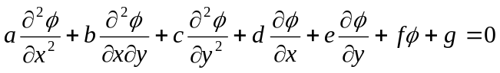 (1.49)
şeklinde ifade edilir. Bu tür diferansiyel denklemlerde a , b , c , d , e , f , g katsayılardır. Katsayılar x ve y’nin fonksiyonu ise denklem “lineer” ; x ,y ve ’nin fonksiyonları ise “non-lineer” diferansiyel denklemler denir.
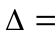b²-4ac diskrimantına göre kısmi diferansiyel denklemler :
• b²-4ac<0 ise eliptik kısmi diferansiyel denklem
(Örnek : 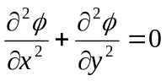 Laplace denklemi)
• b²-4ac=0 ise parabolik kısmi diferansiyel denklem
(Örnek : 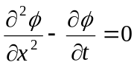 Difüzyon denklemi)
• b²-4ac>0 ise hiperbolik kısmi diferansiyel denklem
(Örnek : 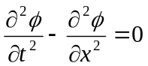 Bir boyutlu dalga denklemi)
olarak isimlendirilir. Buna göre Laplace denklemi lineer eliptik türden bir diferansiyel denklemdir. Elektrostatik ve magnetostatik alan problemlerinde potansiyele bağlı eliptik türden kısmi diferansiyel denklemlerle çalışılır. Problemlerin büyük çoğunluğu eliptik denklemlerle çözülür. Difüzyon problemlerinde parabolik türden denklemlerle , elektromagnetik dalga problemlerinde ise hiperbolik denklemlerle karşılaşılır. Sonlu elemanlar yöntemi bu tür diferansiyel denklemlerin çözümü için kullanılabilen sayısal yöntemdir.

1.8. Alan problemlerinde sınır koşulları

Bir fiziksel problemi tanımlayan diferansiyel denklem veya denklemler belirli bir bölge için ve belli koşullarla verilirler. Bu bölge bir , iki veya üç boyutlu olabilir. Bölgenin durumuna göre bölgenin sınırlarında koşulların bilinmesi gerekir. Örneğin kartezyen koordinatlarda iki boyutlu Laplace denklemi
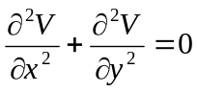
ile verilir. Burada V elektriksel potansiyeldir. Laplasyen işlemcisi;
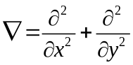 (1.50)
biçiminde tanımlanırsa denklem kısaca
şekline dönüşür. Bu denklem bir bölge için geçerli olup , bölgenin sınırlarında geçerli değildir. Bu tür bir problem için üç tip sınır koşulu tanımlanabilir.
a-) Birinci tip (Dirichlet) sınır koşulu: bu koşulda V’nin yani potansiyelin sınırlar üzerindeki değerleri bellidir. Kısaca sınırlarda V verilmiş değerlerdir.
b-) İkinci tip (Neumann) sınır koşulu: Bu koşulda, V’nin sınırlar üzerindeki türev değerleri verilir. Kısaca 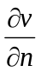bölgenin sınırlarında dışarı doğru normal türevin değerleri verilmiş değerlerdir.
c-) Üçüncü tip (Robbins) sınır koşulu: Bu koşulda sınırlar üzerindeki hem V hem de değerleri verilmiştir. Bu koşul, a.V+b()= c demektir. Burada a,b,c katsayılardır.

1.9. Başlangıç ve sınır değer problemi

Diferansiyel denklemlerle birlikte verilen koşullar bir problemin başlangıç değer problemi veya sınır değer problemi olarak ayırt edilmesini sağlar.
Başlangıç değer probleminde koşullar bağımsız değişkenin bir değeri için verilir .Bu değerler sıfır veya başka bir değer olabilir. Örneğin t bağımsız değişkeninin t=0 gibi bir değeri için başlangıç koşulları
x(t=0)=x₀ 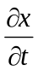(t=0)=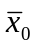 (1.51)
olarak verilen
a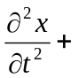b+cx=g(t) (1.52)
diferansiyel denklemli bir problem başlangıç değer problemidir. Dalga yayılımı gibi geçici olaylar başlangıç değer problemlerinin tipik örnekleridir.
Sınır değer problemlerinde koşullar bağımsız değişkenin iki değeri için verilir. Örneğin t bağımsız değişkeninin t=0 ve t=t_{s} gibi iki değeri için sınır koşulları
x(t=0)=x₀ x(t=t_{s})=x_{s} (1.53)
olarak verilen
ab+cx=g(t) (1.54)
diferansiyel denklemli bir problem de sınır değer problemidir. Sonlu elemanlar yöntemi ile her iki türden problemler çözülebilir.
Sonlu sayıda bilinmeyenli bir sistem ayrık sistem , sonsuz sayıda bilinmeyenli sistem de sürekli sistem (gerçek sistem) olarak adlandırılır.

2. ALAN İNCELEME YÖNTEMLERİ

2.1. Giriş

Alan incelemelerinde çeşitli yöntemler kullanılmaktadır. Genel olarak bu yöntemler :
- Çözümsel ( analitik) yöntemler
- Örneksel ( analog) yöntemler
- Sayısal ( nümerik ) yöntemler

olarak sınıflandırılabilir.

2.2. Çözümsel yöntemler

Bu yöntemler arasında değişkenlere ayırma yöntemi gibi kesin sonuç veren yöntemler ile Rayleigh-Ritz ve Galerkin yöntemleri gibi yaklaşık çözüm veren çözümsel yöntemler sayılabilir. Bu yöntemlerden başka aşağıdaki yöntemlerden de yararlanılabilir.
2.2.1.Kısmi türevli denklemlerin çözümü
Bir probleme ilişkin temel diferansiyel denklem çözüm yöntemleri ile çözülerek çözümleme yapılabilir.
2.2.2. Koordinat dönüşümü
Alan incelemelerinde incelemeyi karmaşıklıktan kurtarmak için , incelenen düzene uygun bir koordinat sistemi ile çalışılmalıdır. Bunun için koordinat yüzeylerinden biri incelenecek düzenin sınır yüzeyine uyacak bir koordinat sistemi seçilmelidir. İncelemelerde Laplace denkleminin söz konusu koordinat sisteminde yazılması ve çözülmesi gerekmektedir. Bu işlemin yapılmasında genel koordinatlardan yararlanılabilir.
Bir noktanın genel koordinatları u , v , w ile gösterilirse , örneğin genel koordinatlar cinsinden kartezyen koordinatlar
x=x(u,v,w) , y=y(u,v,w) , z=z(u,v,w) (2.1)
şeklinde yazılır. Burada , u= sabit , v= sabit veya w=sabit olarak koordinat yüzeyleri elde edilebilir. Bu koordinatlar yüzeylerinin arakesiti (u,v,w) noktasıdır ve genelde bu yüzeyler birbirine dik olan (ortogonal) yüzeylerdir.

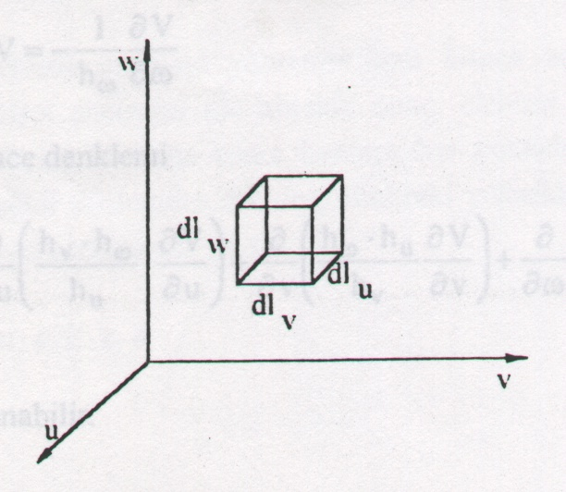
Şekil 2.1 Genel koordinatlarda bir hacimsel eleman

Hacimsel elemanın kenar uzunlukları ,

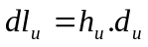

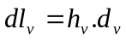 (2.2)
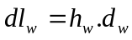

şeklinde yazılır.
Burada genel koordinatların fonksiyonu olan h katsayılarına metrik katsayılar adı verilir.

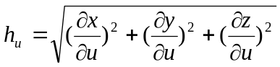
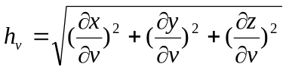 (2.3)
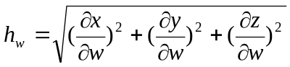

Bu katsayılar kullanılarak E=-grad V ‘nin bileşenleri
E_{u}=-grad_{u}V=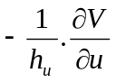 (2.4)
E_{v}=-grad_{v}V=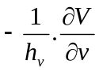 (2.5)
E_{w}=-grad_{w}V=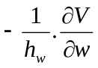 (2.6)
bağıntılardan ; Laplace denklemi
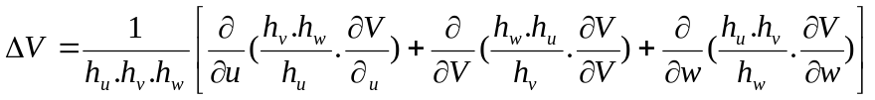 (2.7)
bağıntısından hesaplanabilir.
2.2.3. Konform dönüşüm
Bir kompleks düzlemde göz önüne alınan bir karmaşık alan problemi bilinen bir dönüşüm bağıntısı yardımıyla başka bir kompleks düzlemde basit bir probleme dönüştürülerek incelenebilir. Bu düzlem üzerindeki hesaplardan yararlanılarak da gerçek alana ilişkin bilgiler elde edilebilir. Bu yöntemde dönüşüm bağıntısının bilinmesi veya verilmesi gerekir.
2.2.4.Schwarz-Christoffel Dönüşümü
İncelenen, dönüşüm bağıntısı bulunarak yapılır. Bir çokgen tarafından sınırlanmış bölge dönüşüm bağıntısı yardımıyla incelemesi kolay bir bölgeye dönüştürülür.

2.3. Örneksel yöntemler

2.3.1. Grafik yöntemi
Şekil 2.2’deki gibi bir elektrot sistemi göz önüne alınırsa; önce , elektrot şeklinden yola çıkılarak eşpotansiyel çizgiler daha sonra bunlara her noktada dik olan alan çizgileri çizilir. Elektrotların şekil düzlemine dik doğrultudaki yüksekliği d , alan çizgileri sayısı n ve eşpotansiyel çizgi sayısı m ise ;
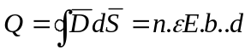 (2.8)
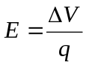 (2.9)
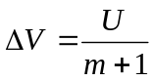 (2.10)
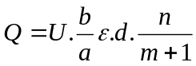 (2.11)
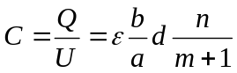 (2.12)
elde edilir. Gerek çizim kolaylığı ve gerekse bağıntıların basitleşmesi açısından b/a=1 olacak şekilde gözler oluşturulursa ;

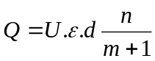 (2.13)
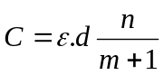 (2.14)
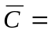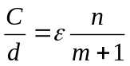 (2.15)
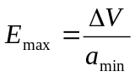 (2.16)
elde edilir.

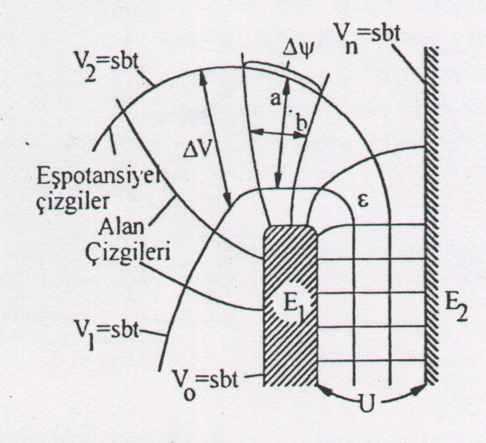
Şekil 2.2 Eşpotansiyel ve alan çizgilerinin çizilmesi

2.3.2. Elektrolitik banyo yöntemi
Elektrolitik banyo yöntemi ile elektrostatik alanın incelenmesinde , statik elektrik alanı ile stasyoner akım alanı arasındaki benzeşimden ( analojiden) yararlanılır. Benzeşim bağıntıları:

Statik Elektrik Alanı Stasyoner Akım Alanı

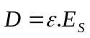 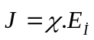 (2.17)
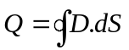 I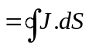 (2.18)
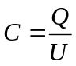 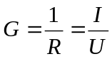 (2.19)
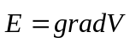 (2.20) div gradV=0 (2.21)

şeklindedir. Görüldüğü gibi stasyoner akım alanındaki akım yoğunluğu ile statik elektrik alanındaki 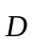 deplasman vektörleri bezer matematiksel bağıntıları sağlamaktadır. 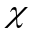öziletkenlikli bir ortam için elde edilecek akım yoğunluğu çizgileri ; dolayısıyla aynı elektrot sisteminin bağıl dielektrik sabitli yalıtkan ortamdaki deplasman çizgileriyle (izotrop bir ortam için statik alan çizgileriyle)çakışır. Bu özellikten yararlanılarak , alan dağılımı bulunacak elektrot sisteminin mükemmel iletkenden yapılmış ölçekli bir modeli elektrolitik bir sıvı içerisine yerleştirilip akım çizgileri çizilirse , aynı söz konusu elektrot sistemin elektrostatik alan dağılımı da bulunur. Akım çizgilerinin çizilmesinde grafik yöntemindeki çizim tekniğinden yararlanılır.
Açıklanan benzeşimden yararlanılarak stasyoner akım alanı için :
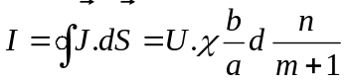 (2.22)
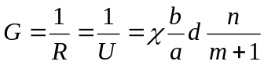 (2.23)
yine b/a=1 alınıp gerekli işlemler yapılırsa ;

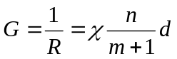 (2.24)
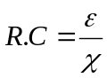 (2.25)
elde edilir. Burada benzeşimin yapılabilmesi için her iki alanın sınır koşullarının eşdeğer olması gerekir.
Elektrolitik banyo yöntemi , dielektrik sabitleri farklı çok tabakalı sistemlere de uygulanabilir. Fakat burada modellerin istenilen şekle uygun olarak seçilmesi gerekir.
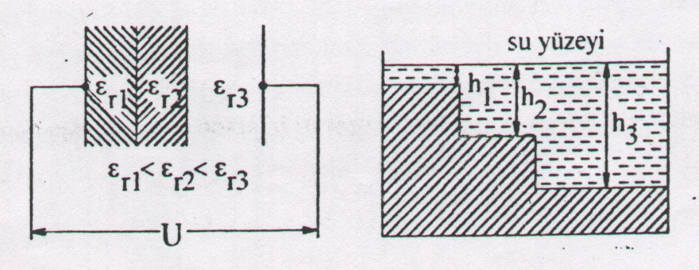
Şekil 2.3 Çok tabakalı bir elektrot sisteminin farklı sıvı yükseklikleriyle modellenmesi

Örneğin , şekil 2.3’deki bir elektrot sistemini ele alacak olursak ; 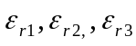 bağıl dielektrik sabitli tabakalar
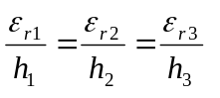 (2.26)

olacak şekilde farklı elektrolitik sıvı yükseklikleriyle oluşturulabilirler.

Şekil 2.4’de elektrolitik banyo deneyi için deney montajı örneği gösterilmiştir.

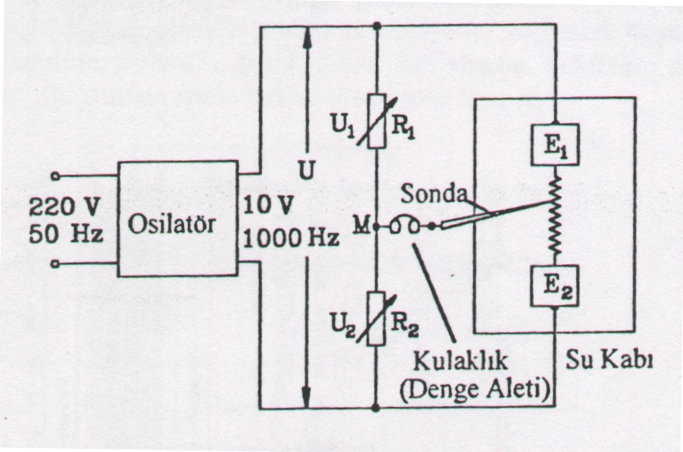
Şekil 2.4 Elektrolitik banyo deneyi için deney montajı

Elektrolitik banyo yöntemine göre deney şu şekilde yapılır: Alan şekli incelenecek olan elektrot sisteminin ölçekli bir modeli su kabına yerleştirilir. Elektrotların şekli ve konumu bir milimetrik kağıda çizilir. Elektrotların yerleştirildiği kaba , elektrolit (musluk suyu) doldurulur. Bu suyun yüksekliği 1-2 mm’yi geçmemeli ve her noktada aynı yükseklikte olmalıdır.
R₁+R₂=100kΩ olacak şekilde R₁ ve R₂ değerleri değiştirilerek M noktasının potansiyeli sırasıyla U_{m}=(0-0,1-0,2-0,3-....0,9-1)U değerlerine ayarlanır. Her bir U_{m} değerinde , madensel bir sonda yardımıyla en az beş potansiyel nokta bulunur. Bu değerler milimetrik kağıda kaydedilir. Deneyden sonra bulunan eş potansiyel noktalar birleştirilerek eş potansiyel çizgiler elde edilir.
2.3.3. Yarı iletken Kağıt yöntemi
İlke olarak elektrolit banyo yöntemine benzer. Ancak ortamda elektrolit yerine yarıiletken kağıt kullanılır.

2.3.4. Zar (membran) yöntemi
Yöntem , lastik bir zarın elektrot sisteminin üç boyutlu modeli üzerinde gerilip çıkıntı ve gerilen noktalara bakılarak sistemin az ve çok zorlanan bölgelerinin saptanmasına dayanmaktadır.
2.3.5. Direnç Benzetim yöntemi
Dirençlerden oluşmuş bir ağ ile problem incelenir. Dirençlerin bağlantı noktalarındaki potansiyeller hesaplanarak potansiyel dağılım bulunur. Şekil 2.5’de bir direnç benzetim devresi gösterilmiştir. Bu yöntem sonlu farklar yöntemine benzer.
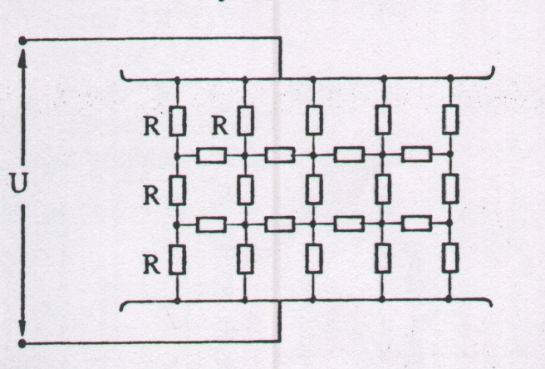
Şekil 2.5 Direnç benzetim devresi modeli

2.3.6. Saman çöpü yöntemi
Bir deney cismi çevresindeki alanın incelenmesi için bir saman çöpünden yararlanılabilir. Bunun için gerilmiş yalıtkan elektrotlar arasındaki elektrostatik alanın etkisiyle kutuplanarak alan doğrultusunu alır. Bu durum , bir tarafa ışık kaynağı ve diğer tarafa bir perde yerleştirilerek saman çöpünün perde üzerindeki gölgesinin belirlenmesine olanak tanır. Alan dağılımının tam olarak belirlenebilmesi için saman çöpünün yüzlerce yerdeki doğrultusunun saptanması gerekir.

2.4. Sayısal yöntemler

Elektrik mühendisliğinde , elektromagnetik alan incelemelerinde kullanılan başlıca sayısal yöntemler ;
1-) Sonlu elemanlar Yöntemi
2-) Sonlu Farklar Yöntemi
3-) Monte Carlo yöntemi
4-) Yük benzetim Yöntemi
şeklinde sınıflandırılabilir.

